Cercle restauratif : jeu de rôle V7
Voici une invitation de jeu. Vous pouvez l'adapter, par exemple en sautant des parties, pour aller vers ce qui semble cohérent dans le jeu
Tout commence comme cela
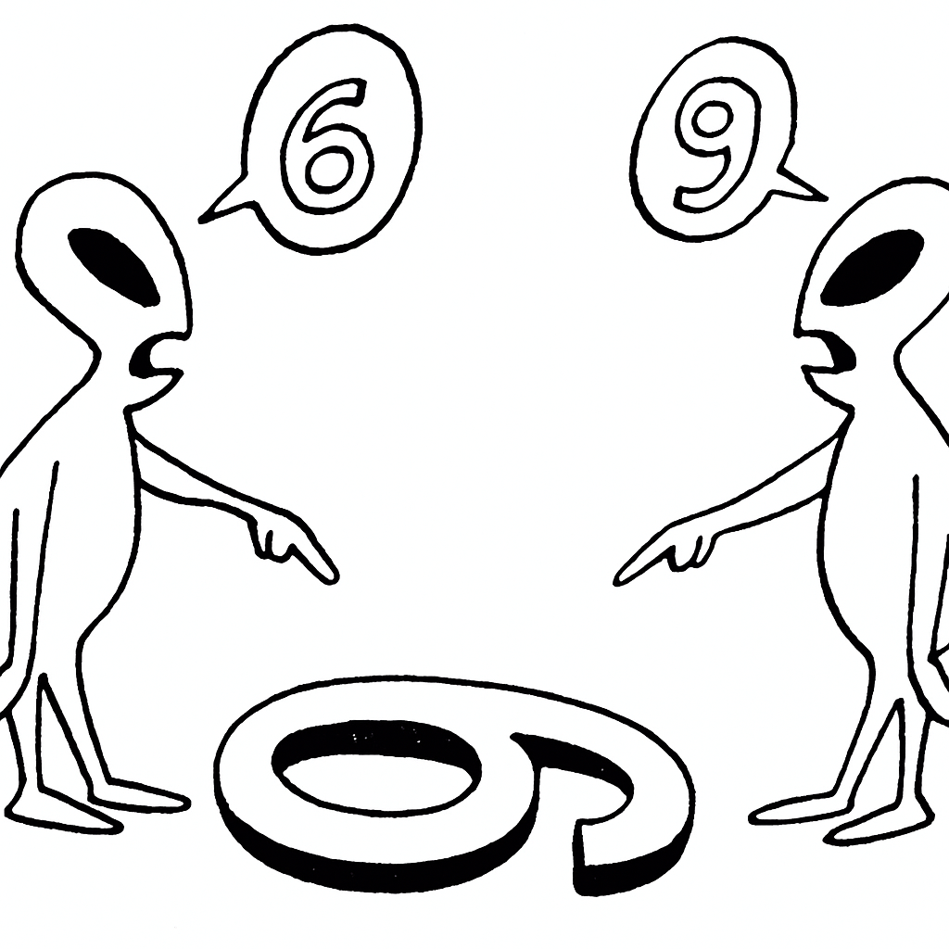
Fonction : PROFESSEUR - FACILITATEUR DU CERCLE
Si vous acceptez cette mission, vous allez animer plusieurs phases :
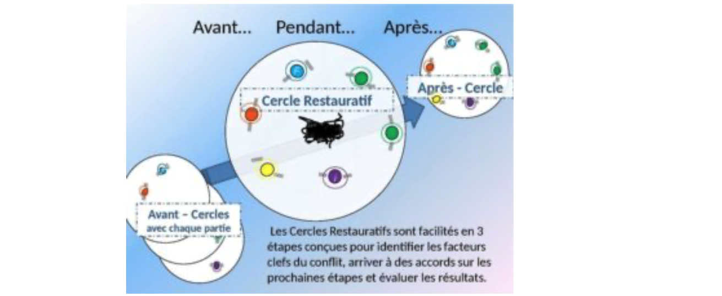
source de l'image : https://cerclesrestauratifs.org/wiki/Pr%C3%A9sentation_des_Cercles_Restauratifs
Attention sur l'échelle du conflit, on peut faire de la médiation jusqu'à un certain point (en orange clair, voir échelle de Gasl (1985) ci-dessous)
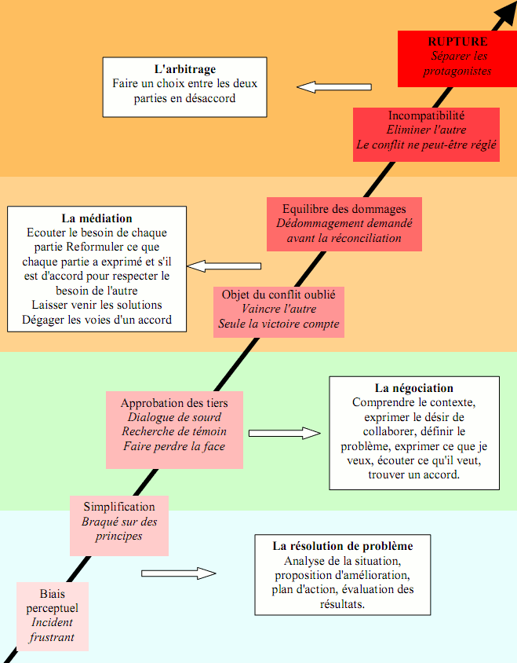
Punition / Sanction
Décision
Règle d'action
Médiation
Message clair

Cette pratique est préconisé par le guide de la justice de scolaire.
https://www.pedagogie.ac-nantes.fr/education-vie-scolaire/actions-educatives-/animations-educatives/guide-pour-une-justice-en-milieu-scolaire-preventive-et-restauratrice-1188539.kjsp?RH=1556721369897

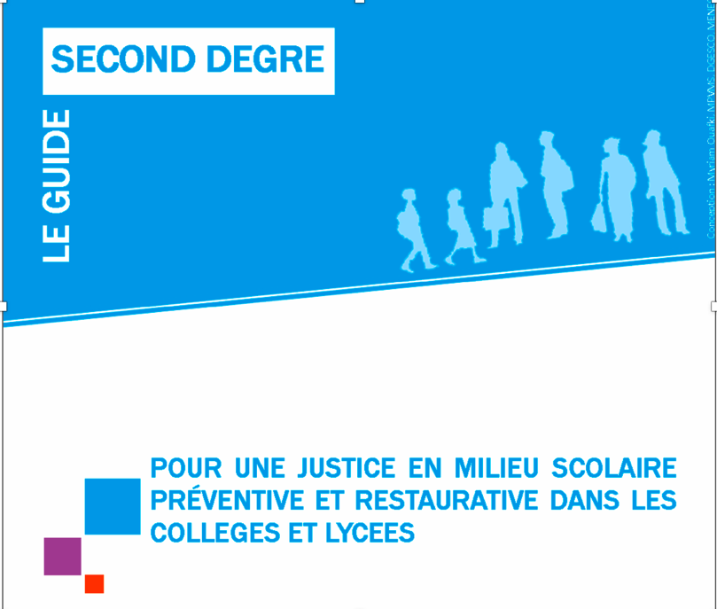

Et des références scientifiques:
https://www.persee.fr/doc/diver_1769-8502_2017_num_188_1_4422

1) AVANT-CERCLE : écoute de chaque enfant et identification des témoins

CERCLE
2) MISE EN PLACE DU CERCLE : accords de groupe et définition du problème à résoudre
3) MISE EN PLACE DE LA PAROLE DANS LE CERCLE : expression et reformulation
4) RESOLUTION > Vers la recherche de solutions

APRES CERCLE
5) VERIFICATION de la résolution
Si vous êtes prêt passez à la phase suivante, il y a une page par phase !
PHASE 1 : AVANT- CERCLE

Il s'agit de réaliser une écoute empathique de chaque personne concernée sans prendre partie.
A la fin de l'écoute, posez l'idée qu'il existe une technique pour résoudre ce conflit sans punition, qui s'appelle le Cercle Restauratif. Demandez à la personne si elle est intéressée.
Définissez s'il existe des tierces personnes impliquées et si vous les réunissez (ou pas) avec les protagonistes et tout le monde (protagoniste comme témoins) doit exprimer son d'accord dans l'avant-cercle individuellement. Attention : si des témoins sont invités, cela ne doit se faire que si les parties concernées n'ont pas le temps de se mettre d'accord.

Dites quand et comment vous vous réunirez.

Quand vous avez fini passez à la page suivante.
CERCLE: Cela signifie qu'on réunit les protagonistes de la situation pendant une récréation (si l'on a pas fini on pourra se revoir après les cours), pendant un cours si l'on a suffisamment de place pour garantir la confidentialité (cette seconde solution se fait quand les élèves et le prof en ont déjà l'expérience), ou le plus souvent après les cours
PHASE 2 : MISE EN PLACE DU CERCLE :
Accords de groupe:
- il s'agit de définir ensemble ce qu'on aura le droit de dire et de ne pas dire (des gros mots, parler des mères, le prof peut rajouter ce qui lui semble important: pas de menaces, respecter le règlement du collège, etc...)
- c'est toujours leprofesseur / CPE qui donne la parole, chacun parle quand le professeur / CPE l'y autorise
- le professeur / CPE détermine la sortie du cercle: à tout moment le professeur / CPE peut rompre le cercle si les conditions de l'écoute ne sont pas réunies.

Définition du problème à résoudre : il s'agit de définir un problème à résoudre le plus objectivement possible par ex:
- le sac de Jérémy a disparu 2 fois pendant la récréation cette semaine
- Jessica n'a plus son stylo bleu dans sa trousse
- Léon n'est pas d'accord qu'on regarde son cahier pendant les exercices.
- des insultes sont entendues dans les couloirs quand les élèves X et Y se croisent
Quand vous avez fini passez à la page suivante.

3) MISE EN PLACE DE LA PAROLE DANS LE CERCLE : expression et reformulation
Le professeur / CPE donne la parole à l'élève le plus touché, "A". Il l'invite à s'exprimer de façon plus courte s'il fait des phrases trop longues. (il faut "résumer" ou faire des phrases relativement courtes car les élèves sont invités à reformuler). Notez qu'aucun élève ne prend la parole si le facilitateur ne l'a pas décidé : si c'est le cas il faudra donner à nouveau le cadre aux élèves, et s'il n'est pas respecté rompre le cercle.
A prend la parole.
Le professeur / CPE demande à B de reformuler et dire à A ce qu'il a compris de ce qu'a dit A.
B prend la parole et dit "il a dit que..." (la tendance de B est de s'adresser au facilitateur)
Le professeur / CPE demande à B de s'adresser directement à A en disant "tu as dit que..."
Le professeur / CPE demande à A de valider ce que B a dit pour être sûr qu'il a bien compris.
=> L'intention de cette phase est que les élèves se parlent et s'écoutent.

Puis le professeur / CPE donne la parole à B.
A reformule.
B valide

etc...
Jusqu'à ce que le débat semble "épuisé" et que chacun (A et B) ait dit ce qu'il a à dire.
Attention le facilitateur ne prend pas la parole pour reformuler lui même ni donner son avis.
Alors on passe à la page suivante
4) RESOLUTION > Vers la recherche de solutions
Le professeur / CPE demande à A et B s'ils voient une solution pour résoudre le problème énoncé plus haut. On peut en énoncer plusieurs et en choisir une.
S'il n'y a pas de résolution, le professeur / CPE dit qu'il va résoudre autrement le problème, en prenant des décisions lui.

Alors on passe à la page suivante
APRES CERCLE

5) VERIFICATION de la résolution
Le professeur / CPE vérifie que la situation est réglée et que les résolutions engagées sont suffisantes

